05/10/2021

1)

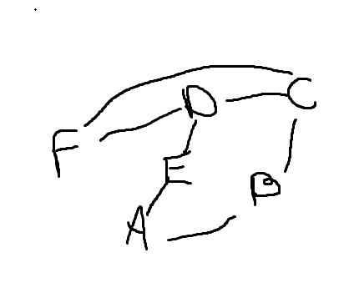

1. 3)

|  |  |  |  |  |  |  |
| --- | --- | --- | --- | --- | --- | --- |
| Matrice | A | B | C | D | E | F |
| A | 1 | 1 | 1 | 0 | 1 | 0 |
| B | 1 | 1 | 1 | 0 | 0 | 0 |
| C | 1 | 1 | 1 | 1 | 0 | 1 |
| D | 0 | 0 | 1 | 1 | 1 | 1 |
| E | 1 | 0 | 0 | 1 | 1 | 0 |
| F | 0 | 0 | 1 | 1 | 0 | 1 |

4)

Const MAX = 6

Type route = tableau[1.. MAX, 1.. MAX] de type bool

fonction codage_ville (nom_ville : CC) : entier

5)procedure saisie_reseau(var tab : route)

Var

I,j : entier

OUiouNON : entier

Debut

Pour i allant de 1 à MAX faire

Pour j allant de 1 à MAX faire

Sortir(‘y’a-t-il un chemin ou pas chemin entre’, I, ‘et’, J, ‘ ?’ ,\n ‘écrire 1 si c est c’est vrai ’, ‘0 c est faux’)

Entrer(OUIouNON)

Si vraiOUfaux = 0

Tab[i,j] := faux

Sinon

Tab[i,j] := vrai

Fsi

Fpour

Fpour

Fin

6)fonction existe_route(R1 :caractère, R2 :caractère, tab : route) : bool

Var

I,j : entier

Debut

I :codage_ville(R1)

J := codage_ville(R2)

Retourner(tab[I,J])

Fin

7)

fonction compte_routes_villes(tab : route, Start : CC) : int

Var

Compteur, i , j : entier

Debut

Nbr := 0

Pour i allant de 1 à MAX faire :

Pour j allant de 1 à MAX faire :

Si tab[i,Start] ou tab[Start,i] = vrai faire

Nbr= Nbr + 1

Fsi

Fpour

Fpour

Retourner compteur

Fin

8)f

onction compte_routes_réseau(tab : route) : entier

Var

Compteur, i,j : entier

Debut

Compteur := 0

Pour i allant de 1 à MAX faire

Pour i allant de 1 à MAX faire

If tab[i,j] ou tab[j,i] = vrai faire

Compteur += 1

Fsi

Fpour

Fpour

Retourner compteur

Fin

9) 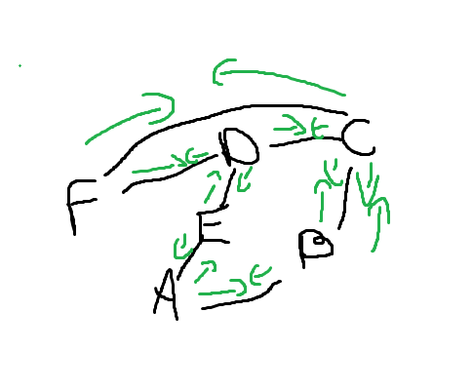

10)

|  |  |  |  |  |  |  |
| --- | --- | --- | --- | --- | --- | --- |
|  | a | b | c | d | e | f |
| a | 1 | 0 | 1 | 0 | 0 | 0 |
| b | 0 | 1 | 1 | 0 | 0 | 0 |
| c | 1 | 1 | 1 | 1 | 0 | 1 |
| d | 0 | 0 | 1 | 1 | 1 | 0 |
| e | 0 | 0 | 0 | 1 | 1 | 0 |
| f | 0 | 0 | 0 | 1 | 0 | 1 |

11) Le résultat différent est dû à l'instruction. A la question 3 il est dit qu'il y a une "route" entre les deux villes, ce qui veut dire que la route entre A et B est aussi la route entre B et A, ce qui n'est pas le cas dans question 10.

Ex : il y a un chemin entre A et E ; mais pas entre E et A (dans la question 10)